Домашнее задание по сольфеджио 7 класс

- Повторить все пройденные за 3 четверть темы по сольфеджио:
- АЛЬТЕРАЦИЯ
Альтерация - это повышение или понижение неустойчивых ступеней для более сильного тяготения в устойчивые.
Альтерировать (т.е повышать или понижать) в тональности мы можем только неустойчивые ступени. Для этого мы используем знакомые нам знаки альтерации - (диез, повышение на полутон), (бемоль, понижение на полутон), (дубль-диез, повышение на тон), (дубль-бемоль, понижение на тон).

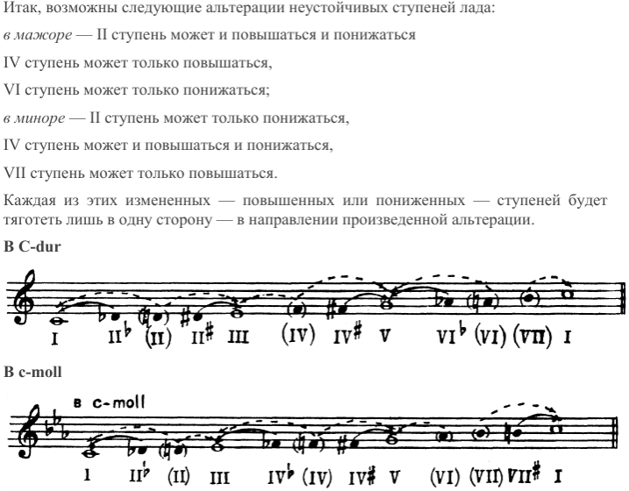

В тональности альтерировать неустойчивые ступени принято, в основном, для усиления тяготения неустойчивых ступеней к устойчивым. Но иногда альтерация помогает нам совершить более плавный переход из одной тональности в другую.
- ТОНАЛЬНОСТИ ПЕРВОЙ СТЕПЕНИ РОДСТВА
Музыкальное произведение пишется в определенной тональности, она называется главной. Наряду с главной в произведении обычно встречаются и другие тональности, они называются побочными. Все мажорные и минорные трезвучия образуют группы родственных тональностей. Тональностями 1-й степени родства (родственными тональностями) называются тональности, Т53 которых строятся на ступенях данного натурального или гармонического мажора или минора. Чем больше общих звуков и созвучий есть у тональностей, тем ближе их родство. Каждая тональность имеет 6 родственных тональностей (на всех ступенях, кроме VII в мажоре и II в миноре).

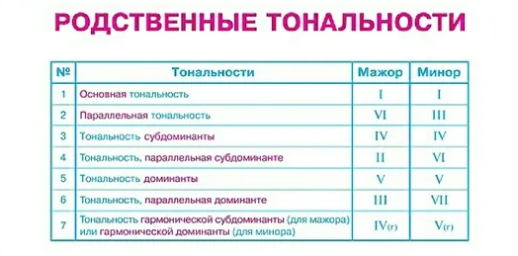
Примеры родственных тональностей (тональностей 1-й степени родства) для До мажора и ля минора:

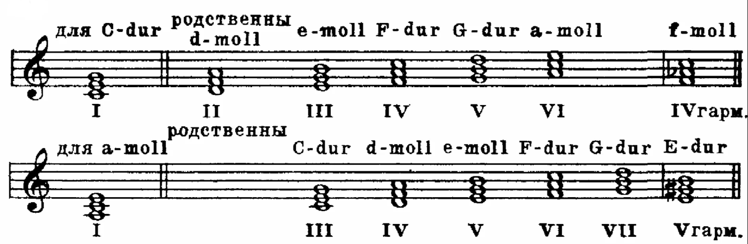

- МОДУЛЯЦИЯ И ОТКЛОНЕНИЕ
Произведения, выдержанные в одной тональности, встречаются редко, т.к. появление новых тональностей значительно обогащает тональную палитру произведения, является важным средством музыкального развития. Новые тональности обогащают развитие мелодии, расширяют функциональные связи аккордов. Совокупность всех тональностей, использованных в произведении, называется тональный план. Существуют разные способы перехода в новую тональность (тонального сдвига):
1) Отклонение – временный переход в новую тональность без закрепления новой тоники с обязательным дальнейшим возвращением в основную тональность. Осуществляется отклонение через доминанту новой тональности, которая называется побочной доминантой. Поэтому, скорей всего, в нотном тексте появятся случайные знаки альтерации, характерные для новой тональности.
2) Модуляция – переход в новую тональность с завершением в ней музыкального построения. Сопоставление (вид модуляции) - появление новой тональности без связного перехода, без подготовки. Возникает обычно на границах музыкального построения после цезуры.
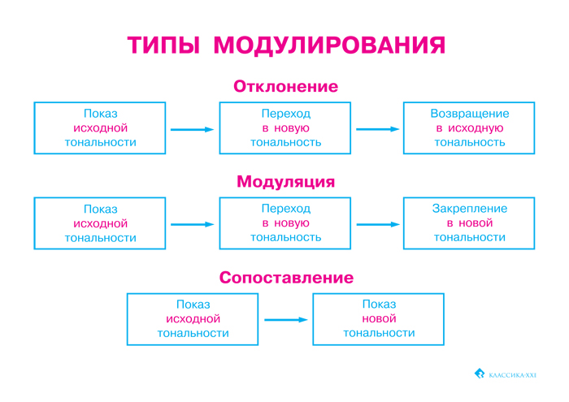

- ПЕРИОД. Виды периода. Анализ периода
Музыкальная форма - соотношение частей произведения.
Период – наименьшая, простейшая форма, излагающая законченную музыкальную мысль и завершаемая каденцией.

Функция периода – показ темы. Период складывается из более мелких элементов: мотивов, фраз, предложений. Более мелкие элементы складываются в более крупные: мотивы – во фразы, фразы – в предложения, предложения образуют период.

Предложение в периоде – это наиболее крупная часть, заканчивающаяся каденцией. Как правило, обычный 8-тактовый период делится на 2 предложения по 4 такта.
Мотив – звук или группа звуков, содержащая одну сильную долю.

Периоды классифицируют по:
- ПО ВЕЛИЧИНЕ – малые (8 тактов – 4+4) и большие (16, 32 и более)

- ПО ТЕМАТИЗМУ – повторного (если 2-е предложение начинается как первое) и неповторного строения.

- ПО ГАРМОНИИ – однотональные (начинается и заканчивается в одной тональности) и модулирующие (заканчивается в другой тональности).

- ПО СТРУКТУРЕ – квадратные (4+4, 8+8, 16+16) и неквадратные (другие варианты), период единой структуры (тема внутри периода не делится на части).

Если период неквадратный, то он может иметь дополнение, расширение, сокращение.
Дополнение – присоединение к закончившемуся построению (после каданса) одного или нескольких построений заключительного характера (Ф.Шуберт – Серенада).
Расширение – увеличение масштабов построения (до каданса) (М.Глинка “Я помню чудное мгновенье”)
Сокращение (сжатие) - уменьшение масштабов построения (Ф. Шопен - Баллада, п.п. 8+7)
Органическая неквадратность - 3+3, 6+6, 5+7, 7+7 и др. - в музыке народного склада (М. Глинка - опера “Иван Сусанин” - Песня Вани (7+7)).
Как мы анализируем период?

- Сначала находим границы периода. Для этого обращаем внимание на повторение темы или появление нового музыкального материала, на появление пауз, полных гармонических оборотов, смену тональности.

- Определяем вид периода, делится ли он на предложения (малый/большой, повторного/неповторного строения, однотональный/модулирующий, квадратный/неквадратный/единой структуры).

- Определяем, есть ли в данном периоде дополнение, расширение или сокращение.

- ПЕНТАТОНИКА
Пентатоника - лад, состоящий из 5 звуков.
Особенность этого лада – отсутствие в его составе полутонов (м2) и ступеней, образующих тритоны. Наибольшее применение получили 2 вида пентатоники:
- Мажорная пентатоника – пентатоника с мажорным трезвучием от I ступени. Её строение: 1т-1т-1,5т-1т-1,5т. В мажорной пентатонике по сравнению с обычной мажорной гаммой отсутствуют IV и VII ступени.
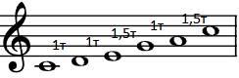

- Минорная пентатоника – пентатоника с минорным трезвучием от I ступени. Её строение: 1,5т-1т-1т-1,5т-1т. В минорной пентатонике по сравнению с обычной минорной гаммой отсутствуют II и VI ступени.
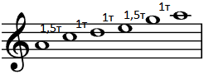
Характерные признаки пентатоники:
- Отсутствие м.2, тритонов и свойственных им острых тяготений;
- Образование групп из трех звуков, составляющих м.З и прилегающую к ней сверху или снизу б.2. Такие группы называется трихордами и часто встречаются в русской, болгарской, сербской музыке.
На пентатонике основана музыка некоторых народов: татарская,
чувашская, монгольская, китайская и и.д. В русской, украинской и белорусской народной музыке пентатоника встречается реже и в виде оборотов, построенных на трихордах. Пентатоника часто используется для выражения безмятежности, отсутствия страстей:
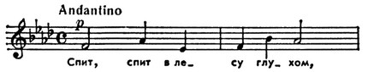
А. П. Бородин. Романс "Спящая княжна" (начало).

- Подготовиться к контрольной работе за 3 четверть по сольфеджио

Дорогие ребята и родители!
По всем вопросам (непонятная тема, трудности с домашним заданием и др.) можно и нужно писать мне на почту darsert.solf@gmail.com

